4.
12. Bunte Perlen, Kreise und die goldene Regel
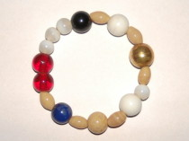

Welche Gebetsketten kennst du? Zu welcher Religion gehören sie?
Male oder klebe Fotos von deinen selbstgemachten Gebetsketten ein.

